**Гаплогруппа J-M304**

Наиболее вероятно, что Ваши предки родом из Передней Азии, либо с Кавказа или стран южной Европы. Ваша гаплогруппа впервые возникла 15-20 тысяч лет назад. Её происхождение принято связывать со странами Передней Азии, где в настоящее время и наблюдается наибольшее разнообразие данной гаплогруппы. Дальнейшее её распространение по миру неразрывно связано с возникновением земледелия и распространением этой технологии по Земле. Как известно земледелие впервые возникло, как и Ваша гаплогруппа, на территории Передней Азии, откуда вместе с миграциями населения в неолите и попало в Европу.

Следует отметить, что гаплогруппа J-M304 разделяется на две крупные ветви. Именно они и являются достаточно распространенными среди населения нашей планеты – это гаплогруппы J1-M267 и J2-M172. Предковый вариант J*-M304 встречается гораздо реже. Вариант J1-M267 распространен в зоне своего возникновения – в Анатолии (современная Турция) с частотой 30% на востоке и 2% на юго-западе. Достаточно распространена гаплогруппа J1 и у некоторых народов Кавказа: особенно среди народов Дагестана (в некоторых популяциях она достигает 90%) и среди чеченцев и ингушей (около 20-30%). Гаплогруппа J1 достаточно распространена и в Африке, куда она попала с одной из волн миграций: Алжир 35%, Иордания 31%, Тунис 30%. Встречается она и в Европе: Греции, Италии, Франции, Испании и Португалии с частотой около 5%. Распространена эта гаплогруппа и в Африке, куда она попала с одной из волн миграций: Алжир 35%, Иордания 31%, Тунис 30%.

Довольно похож на ареал распространения J1 и ареал гаплогруппы J2. Она распространена на прибрежных средиземноморских областях (Италия, Сицилия и т.д.), Передней Азии с частотами 10-20%, на Кавказе и особенно Закавказье (Армения, Грузия), Северной Африке. Также с достаточно высокими частотами обнаружена у евреев – около 15-20%.

# Характерные черты представителей гаплогруппы J-M304: обладателям варианта Y-хромосомы J достаточно повезло, если для многих других вариантов Y-хромосомы показана связь с возможным риском развития того или иного заболевания, то гаплогруппа J наоборот обладает защитным эффектом. Учеными было показано, что у её обладателей ниже риск возникновения азооспермии (отсутствия или сниженного колическтва сперматозоидов), чем у большинства обладателей других гаплогрупп.

# Представители гаплогруппы J-M304: знаменитыми представителями гаплогруппы J является династия Хашимитов – правящая династия Марокко  и Иордании. Считается, что представители этой династии являются потомками пророка [Мухаммеда](https://ru.wikipedia.org/wiki/%D0%9C%D1%83%D1%85%D0%B0%D0%BC%D0%BC%D0%B0%D0%B4). Также к Вашей гаплогруппе принадлежит и династия Каджаров, правившая [Ираном](https://ru.wikipedia.org/wiki/%D0%98%D1%80%D0%B0%D0%BD) с [1795](https://ru.wikipedia.org/wiki/1795) по [1925 год](https://ru.wikipedia.org/wiki/1925_%D0%B3%D0%BE%D0%B4) и американский режиссер, обладатель премии «Оскар» Майк Нииколс.

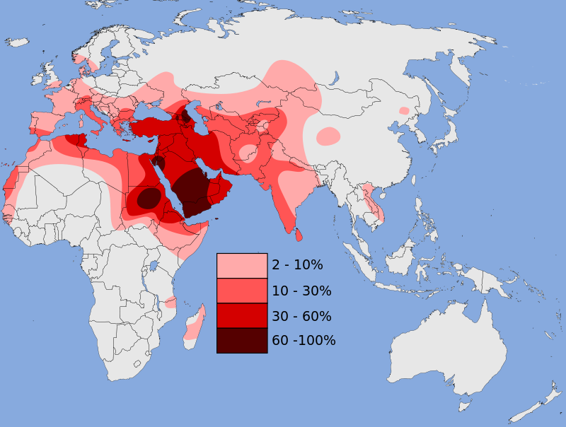

Карта распространения гаплогруппы J-M304. Темно-красными тонами показаны регионы с высокими частотами распространения гаплогруппы J.

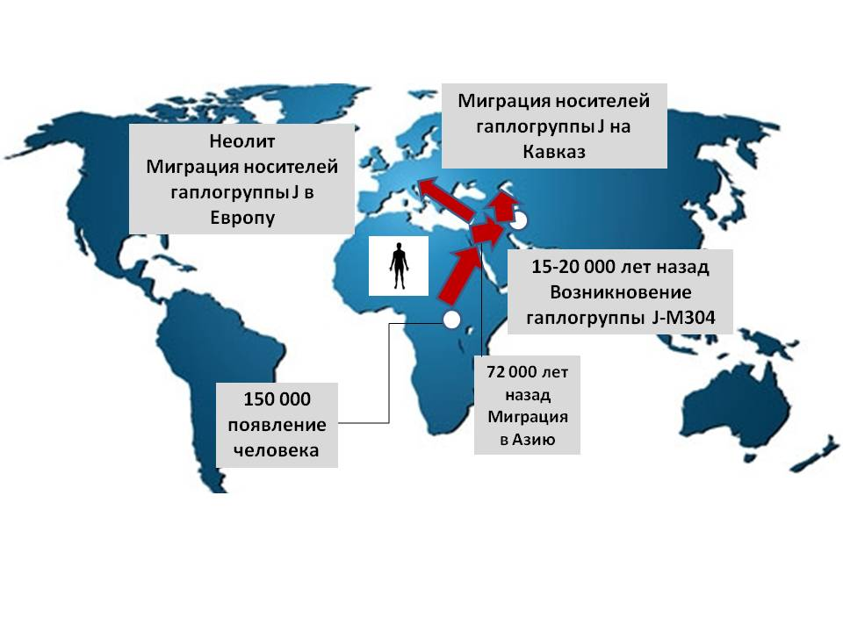

Карта миграций носителей гаплогруппы J-M304